муниципальное общеобразовательное учреждение
Нагорьевская средняя школа

Проект на тему:
«Бассейный комплекс в с. Нагорье»

Автор:
ученик 10 класса
Научный руководитель:
Афанасьева Ксения Александрова,
учитель английского языка

Нагорье, 2023
ОГЛАВЛЕНИЕ
ВВЕДЕНИЕ ………………………………………………………..………...……3
1.БАССЕЙНЫ ………………………………………………………….................4
1.1. Бассейны как вид досуга ……………………………………………….. 4
1.2. Виды бассейнов …………………………………………….…………..... 5
2. БАССЕЙНЫЙ КОМПЛЕКС В С. НАГОРЬЕ…………………………….......8
2.1. Проведение анкетирования ………………………………………………8
2.2. Итоги анкетирования ………………...…………………………………..8
2.3. Создание 3д модели комплекса ………………………………………….8
ЗАКЛЮЧЕНИЕ ……………………………...………………………………… 10
ИНФОРМАЦИОННЫЕ РЕСУРСЫ …………………………………………..11
ПРИЛОЖЕНИЕ …………………………………………………………….….12

ВВЕДЕНИЕ

Наше село Нагорье всегда отличалась спортивными достижениями своих жителей. Мы всегда могли составить конкуренцию другим поселениям в таких видах спорта как: футбол, волейбол, лыжные гонки и т.д. Но все эти игры ограничивались возможностями их проведения, как в нашем селе, так и в других населенных пунктах. Именно из-за недостатка возможностей у нас пропадает шанс поучаствовать в водных соревнования. Хотя почти все люди ближних поселений являются большими поклонниками плавания, но реки с теплой водой у нас не всегда есть. И у меня появилась идея о строительстве в селе небольшого бассейного комплекса. Где наши чемпионы будут тренировать свои умения, а остальные смогут насладиться плаванием в независимости от погоды на улице.
Актуальность: Бассейный комплекс необходим для удовлетворения потребностей жителей, а также для развития культуры спорта в нашей местности.
Цель: Создание плана бассейного комплекса
Задачи:
1. Узнать виды бассейных комплексов
2. Провести опрос среди жителей с. Нагорье разного возраста
3. Проанализировать опрос
4. Спроектировать бассейный комплекс, используя итоги опроса
Объект исследования: бассейный комплекс
Предмет исследования: удовлетворение потребности местных жителей в плавании
Методы исследования: синтез источников информации, наблюдение, сравнение, обобщение, анкетирование, моделирование

ГЛАВА 1. БАССЕЙНЫ
1.1. Бассейн как вид досуга
«Большая ванна» на месте Мохенджо-даро в современном Пакистане, вероятно, была первым бассейном, вырытым в 3-м тысячелетии до нашей эры. Этот бассейн размером 12 на 7 метров облицован кирпичом и покрыт смолистым герметиком. Древние греки и римляне строили искусственные бассейны для спортивных тренировок в палестрах, для морских игр и военных учений. У римских императоров были частные плавательные бассейны, в которых также содержалась рыба, поэтому одним из латинских названий бассейна было “piscina” («рыбный пруд»). Первый бассейн с подогревом был построен Гаем Меценатом в его садах на Эсквилинском холме в Риме. Древние сингальцы построили пары бассейнов под названием «Куттам Покуна» в королевстве Анурадхапура (Шри-Ланка), в 4 веке до нашей эры. Они были украшены лестничными маршами, панкалами или кувшинами, а также узорами.
Бассейны стали популярными в Британии в и уже в 1837 году в Лондоне (Англия), существовало шесть крытых бассейнов с досками для дайвинга. Мейдстонский плавательный клуб в Мейдстоне (Кент) считается самым старым сохранившимся плавательным клубом в Великобритании. Он был образован в 1844 году в ответ на озабоченность по поводу большого числа утонувших в реке Медуэй, при том, что потенциальные спасатели часто тонули, так как сами не могли хорошо плавать. В 1939 году Оксфорд создал свой первый крупный общественный крытый бассейн в Темпл Коули. Современные Олимпийские игры начались в 1896 году и включали в себя соревнования по плаванию, после чего популярность плавательных бассейнов начала расти. После Первой мировой войны улучшились стандарты, а обучение стало необходимым. После Второй мировой войны стали популярными домашние плавательные бассейны. В некоторых малых странах процветает индустрия плавательных бассейнов [5].
1.2. Виды бассейнов
Бассейн – искусственное сооружение, состоящее из одной или нескольких ванн, помещений и устройств для обслуживания занимающихся, зрителей, а также для технической эксплуатации. Искусственные бассейны подразделяются по оборудованию на:
- Открытый бассейн - сооружение, где ванна (ванны) расположена на открытом воздухе.
- Открытый бассейн сезонный - сооружение с ваннами без подогрева воды, эксплуатируемое только в теплое время года.
- Открытый круглогодичный бассейн - сооружение с ваннами с подогревом воды, эксплуатируемое в течение всего года.
- Крытый бассейн - здание, в котором расположена ванна (ванны) с вспомогательными помещениями.
- Комплексный бассейн - сооружение, включающее открытые и крытые ванны.
- Трансформирующийся бассейн - сооружение, где в зависимости от времени года путем трансформации ограждающих конструкций (покрытия, стен) ванна может быть попеременно открытой или крытой.
- Учебно-тренировочный бассейн предназначен для обучения плаванию, оздоровительных занятий, тренировок, а также для проведения соревнований местного значения без зрителей или в присутствии ограниченного числа зрителей (до 600 мест в крытых и до 1200 в открытых).
- Демонстрационный бассейн - сооружение, рассчитанное на проведение крупных соревнований с числом мест более 600 в крытых и 1200 в открытых бассейнах [1].
Все плавательные бассейны, которые имеются в стране, делятся по типам в зависимости от предназначения:
- Плескательный тип бассейна, предназначенный для детей от 0 до 3 лет, чтобы приучить ребенка к воде. В таком бассейне малыш делает первые плавательные движения, а также развивает свой опорно-двигательный аппарат.
- Детский тип предназначен для детей от 3 до 7-8 лет. Основное его предназначение — научить ребенка плавать. Максимальная допустимая глубина детского бассейна составляет 0,6 метра.
- Учебный тип бассейна направлен на занятия с детьми среднего и старшего возраста. Он так же, как и детский тип, предназначенный для обучения плаванием и занятий.
- Спортивный тип бассейна предназначен для проведения тренировок и соревнований по плаванию. В таких бассейнах также могут проводиться занятия по плаванию и оздоровительное плавание.
- Для проведения тренировок и обучение плаванию для студентов и людей старшего возраста предназначены простые бассейны.
- В отелях в закрытых помещениях и на воздухе устанавливается купальный тип бассейна. Именно такой тип бассейна можно увидеть на курортах, и они заменяют купание в море.
- В лечебных профилакториях и санаториях устанавливаются специальные оздоровительные бассейны. Эти бассейны предназначены для проведения лечебных мероприятий по улучшению работы опорно-двигательного аппарата, пищеварительной системы, укреплению мышц при помощи гидромассажа.
- Для тех, кто любит прыгать предназначены специальные бассейны для прыжков в воду. Бассейны имеют нужную глубину для того чтобы не получить травмы во время прыжков, а также оснащены трамплинами разной высоты. К этой категории относят бассейны в аквапарках, водные горки и аттракционы.
- Из-за недостаточного количества места в городах часто можно встретить универсальные бассейны. В таких бассейнах учатся плавать, проводят тренировки, совершают прыжки с трамплина, проводят оздоровительные мероприятия, проводят соревнования и т. д. Такие бассейны еще называют комбинированными комплексами. Для проведения различных водных мероприятий может быть предназначен один большой бассейн или он может быть разделен на несколько зон. Благодаря такому делению любители поплавать, и спортсмены не мешают друг другу [3].
Кроме этого, плавательные бассейны могут иметь как естественное, так и искусственное происхождение:
- Искусственные типы бассейнов — наливные гидротехнические сооружения со строго регламентированными санитарно-гигиеническими требованиями и правилами, предназначенные для осуществления занятий водными видами спорта. Как правило, эксплуатируются круглый год.
- Естественный бассейн — обычно простое сезонное сооружение на естественном водоёме, часть территории которого отгораживается от основной акватории ходовыми мостками, уложенными на сваи. В основном используется для массового купания и отдыха людей [4].

ГЛАВА 2. БАССЕЙНЫЙ КОМПЛЕКС В С. НАГОРЬЕ
2.1. Проведение анкетирования
Узнав виды бассейнов, я решил провести анкетирование (Приложение 1) среди жителей разного возраста села Нагорье. Мне стало интересно, как они отреагируют на мое предложение. Ведь комплекс будет располагаться на территории, где они живут и значит, он должен быть таким, каким его хочет видеть местное население. Кроме того, мне было любопытно, что ответят люди старшего поколения и подростки. И я рад, что у меня не осталось ни одной незаполненной анкеты и было видно неравнодушие людей всех возрастов.
2.2. Итоги анкетирования
По результатам анкетирования я выяснил, что все из опрошенных отлично относятся к водным процедурам. 97% опрошенных были рады моей идее
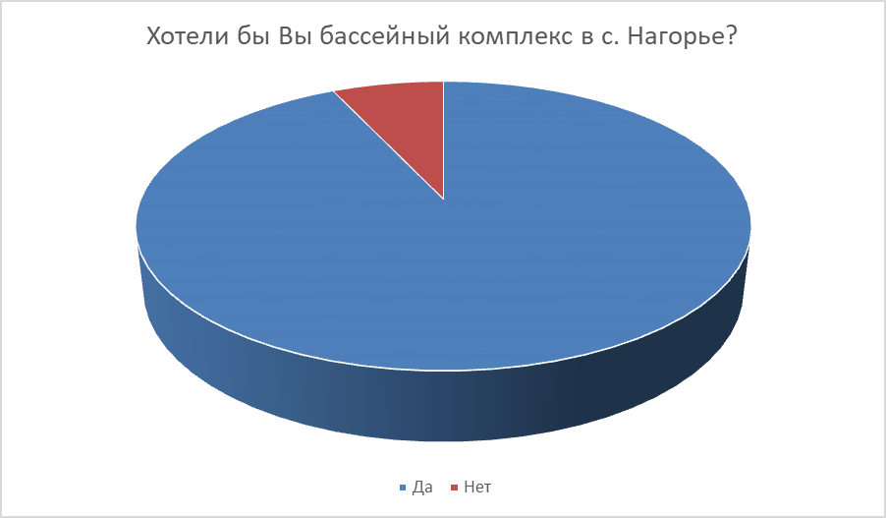

На вопрос о расположении комплекса в селе, большая часть проголосовала за центр, целых 43%.
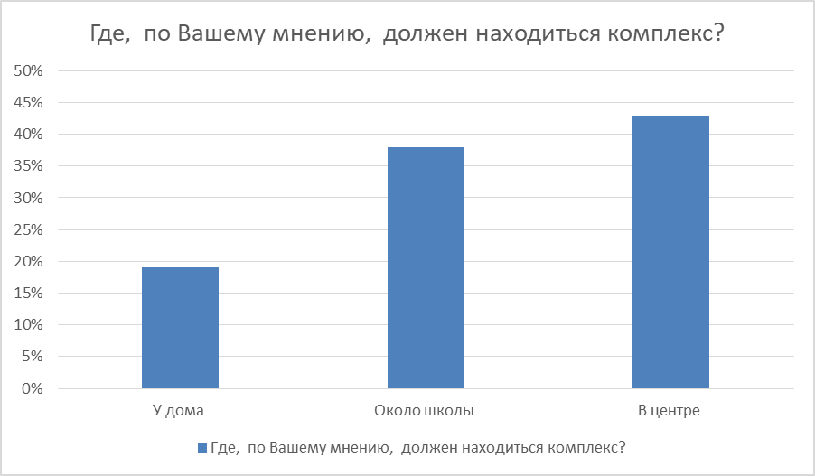
Так же люди выбрали наиболее подходящий режим работы, благодаря которому они смогут в свободное от работы и учебы время посещать бассейн: с 9:00 до 21:00, в процентном соотношении это 46%.
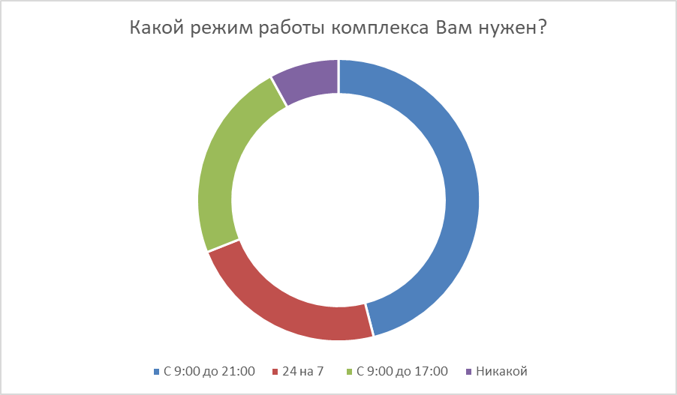

Кроме этого, были указаны пожелания того, что они хотят увидеть в бассейном комплексе, сам бассейн – чтобы можно было искупаться вне зависимости погоды, душ – для соблюдения гигиены в бассейне и зона отдыха – где посетители смогут отдохнуть во время занятия плаванием.
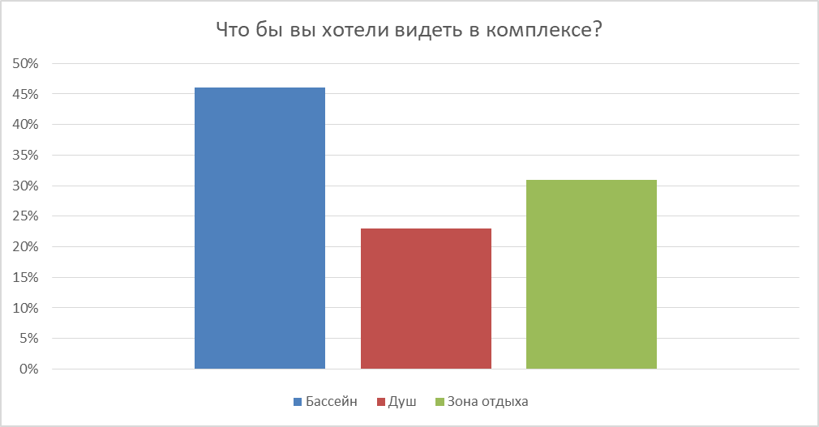
Несмотря на варианты ответов, на вопросы, мнения, как маленьких, так и взрослых сошлись на осветлении и озеленении бассейного комплекса. Таким образом, для большинства опрошенных, тема моего проекта актуальна, и уже на основе анализа опроса можно приступать к воссозданию задумки.
2.3. Создание 3д модели комплекса
После получения результатов анкетирования можно прейти к созданию бассейного комплекса в с. Нагорье. Самым удобным для меня способом реализации продукта является моделирование объекта в 3д измерении. Системы 3D-моделирования позволяют получить модель объекта еще до изготовления пробных образцов и, следовательно, разглядеть слабые стороны проекта и определить его соответствие первоначальной задумке [6].
Первым представителем 3д моделирования стала программа Sweet Home 3D — свободная компьютерная программа с открытым исходным кодом для моделирования интерьера, архитектурной визуализации жилых пространств и плана зданий [7].В этой программе я и буду создавать модель бассейного комплекса.
Архитектуру комплекса я придумал самостоятельно, не забывая про анализ опроса, а именно: составляющее всего здания.

ЗАКЛЮЧЕНИЕ
В ходе проведенной работы все поставленные задачи были выполнены и цель достигнута. Я познакомился с видами и классификациями бассейнов. Провел опрос среди местного населения разного возраста, который в дальнейшем проанализировал. Благодаря анализу я понял, какой бассейный комплекс хотели бы иметь люди в своей местности, а также визуализировал комплекс с помощью программы обеспечения для создания трёхмерной компьютерной графики. Созданная мною 3д модель сможет помочь в будущем научному коллективу, который задумается о строительстве бассейного комплекса.

ИНФОРМАЦИОННЫЕ РЕСУРСЫ
- ПРОЕКТИРОВАНИЕ БАССЕЙНОВ [Электронный ресурс] https://bastorg.ru/userfls/ufiles/Проектирование_бассейнов_пособие_к_СНИП2.08.02-89.pdf (11.11.22 17:06)
- Как создать……? [Электронный ресурс]
https/blender.stackexchange.com/questions/245862/how-to-make-a-road-with-border (12.01.22 18:07)
- Как выбрать бассейн для занятий плаванием [Электронный ресурс] https://www.personsport.ru/plavanie/7-kak-vybrat-bassejn-dlya-plavaniya (01.01.23 16:35)
- Плавательные бассейны: классификация – Школа плавания [Электронный ресурс] http://www.swimtempo.ru/plavatelnye-basseiny-klassifikatciia.html (01.17.23 19:55)
- Плавательные бассейны – Википедия [Электронный ресурс] https://ru.wikipedia.org/wiki/Плавательный_бассейн#cite_note-1 (11.10.22 20:00)
- 3D-моделирование: виды, принципы, инструменты [Электронный ресурс] https://gb.ru/blog/3d-modelirovanie/#1 (12.12.22 22:48)
- SweetHome3D - Википедия [Электронныйресурс]
https://ru.wikipedia.org/wiki/Sweet_Home_3D (26.02.23 15:55)

ПРИЛОЖЕНИЯ
Приложение 1
Анкетирование
1. Сколько Вам лет?

2. Как Вы относитесь к водным процедурам?

3. Какие виды процедур Вы любите?

4. Хотели бы Вы бассейный комплекс в с. Нагорье?

5. Где, по Вашему мнению, должен находиться комплекс?

6. Какой режим работы комплекса Вам нужен?

7. Как часто Вы бы хотели посещать бассейн?

8. Что бы Вы хотели видеть в комплексе?

9. Какие виды досуга Вы бы хотели видеть?

10. Как, по Вашему мнению, должна выглядеть внутренняя территория бассейного комплекса?

